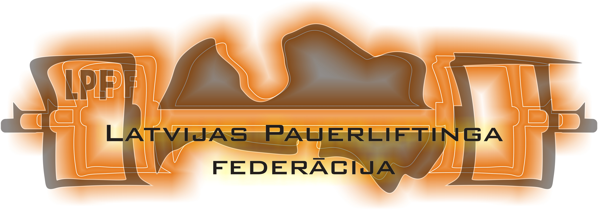

apstiprinu
Rinalds Dimiņš
LPF ģererālsekretārs
Valmierā, 2014. gada 25.aprīlī

NOLIKUMS
2014.gada Madonas novada čempionātam spiešanā guļus uz atkārtojumu skaitu 8. Latvijas kausa posms

- Vieta un laiks
Sacensības notiks 2014. gada 7. jūnijā, Madonā, Skolas ielā 10, laukumā pie 2. vidusskolas, Madonas pilsētas svētku ietvaros.
10⁰⁰ – 11³⁰dalībnieku svēršanās (pa svaru kategorijām pieaugošā kārtībā - sievietes, seniori, jaunieši, juniori, vīrieši);
11³⁰ – 12⁰⁰ tiesnešu sanāksme
12¹⁵ sacensību sākums

- Mērķis un uzdevumi
- Spēka vingrinājumu popularizācija Latvijā un Madonas novadā.
- Madonas novada kausa ieguvēju komandām un individuāli spēcīgāko sportistu noskaidrošana
- Sacensību organizācijas pilnveidošana, turpmāko sacensību organizēšanai Latvijas Republikas mērogā.
- Lauku novadu sportiskās dzīves dažādošana
- Popularizēt veselīgu un sportiski aktīvu dzīvesveidu

- Sacensību vadība
Sacensības organizē Biedrība “SCK Madona “ sadarbībā ar Madonas Novada domi un Latvijas Pauerliftinga federāciju.
- Sacensību galvenais tiesnesis - Mārtiņš Lielups
- Sacensību galvenais sekretārs – Uģis Meiers
- Sacensību direktore - Ieviņa Liģere

- Sacensību noteikumi
- Sacensībās piedalās visi oficiāli uzaicinātie, vai pieteikušies Latvijas Republikas sportisti un komandas;
- Dalībniekiem ir atļauts startēt īsajās biksēs un vienkrāsainos t-kreklos;
- Sacensībās aizliegts izmantot specializēto powerliftinga ekipējumu izņemot roku saites.
- Sacensību atklāšanas un noslēguma parādē sportisti iziet sporta formās;
- Juridiskā persona (organizācija), vai fiziska persona, kura deleģējusi sportistu uz sacensībām, uzņemas pilnīgu atbildību par startējošā sportista veselības stāvokli sacensību laikā.(Saskaņā ar MK Nr. Nr. 195 no 2006.g. 14 marta prasībām).
- Dalībnieki startē pa svara kategorijām, pieaugošā spiežamā svara secībā.

- Vingrinājuma izpildes noteikumi
- Dalībniekam uz stieņa tiks uzlikts svēršanās laikā uzrādītais personīgais svars (sievietēm puse no personīgā svara), kas tiks noapaļots līdz 500 g uz augšu, vai uz leju līdz apaļiem kilogramiem. Piemērs- Svēršanās 80,1 kg – uz stieņa 80 kg, svēršanās 80,6 kg – uz stieņa 81 kg;
- Dalībnieka kājām pilnībā jāatrodas pie zemes uz pilnas pēdas, vingrinājuma izpildes laikā tām jābūt pilnā saskarē ar grīdu;
- Vingrinājuma izpildes laikā aizliegts atraut no sola galvu vai dibenu.
- Vingrinājuma izpildes laikā stienim jāpieskaras krūtīm un bez atsitiena jāsāk kustība augšup.
- Kustības izpildes beigu fāzē abām rokām jābūt vienādā iztaisnotā stāvoklī un stienis jānotur fiksētā stāvoklī ne mazāk kā uz sekundi.
- Vingrinājumu drīkst uzsākt pēc centrālā tiesneša signāla „sākt”.
- Ja dalībniekiem kategorijas ietvaros tiek fiksēts vienāds atkārtojumu skaits, uzvara tiek piešķirta sportistam kurš vingrinājumu ir izpildījis pirmais.

- Vērtēšana
- Dalībnieki sacentīsies sekojošās grupās un svara kategorijās:
- Jaunieši -59kg, -66kg,-74kg,-83kg,-93kg, +93kg
- Juniori -66kg, -74kg, -83kg,-93kg, -105kg, +105kg
- Vīri -59kg, -66kg,- 74kg, -83,kg, -93kg, -105kg, + 105kg
- Seniori ( +40g) -66kg, -74 kg, -83kg, -93kg, -105kg, +105kg
- Sievietes -57kg- 63kg, - 72kg, +72kg
- Komandu vērtējumā tiks ņemtas vērā 12 labākās vietas, bet ne vairāk kā trīs no vienas grupas(kopā maksimāli 12 cilvēki).
- Vienādu punktu gadījumā labākā komanda tiks noteikta, pēc pacelto reižu summas.
- Komandu vērtējums tiks skaitīts pēc sekojošas tabulas (par katru nākamo vietu (pēc devītās) dalībnieks komandai dod vienu punktu):
Vieta | 1 | 2 | 3 | 4 | 5 | 6 | 7 | 8 | 9
Punkti | 12 | 9 | 8 | 7 | 6 | 5 | 4 | 3 | 2

- Apbalvošana
- Čempionātā tiks apbalvoti, ar diplomiem un medaļām, trīs labākie sacensību dalībnieki pēc sacensību rezultātiem, katrā svara kategorijā sieviešu, jauniešu, junioru, vīriešu un senioru +40 g vecuma grupā.
- Labākie sportisti absolūtajā vērtējumā jauniešu, junioru, vīriešu, senioru +40 g. grupā un sieviešu grupā, tiks apbalvotas ar kausiem un balvām.
- Komandu cīņā ar kausiem tiks apbalvotas trīs labākās komandas.

- Finansēšana
- Visus komandējuma izdevumus sedz juridiska persona (organizācija) vai pats sacensību dalībnieks. Dalības iemaksas, komandām (un individuāli startējošajiem dalībniekiem), ar laicīgi atsūtītiem pieteikumiem, ir EUR 6.00 (Ls 4.19) par katru pieteikto dalībnieku.
- Komandas un dalībnieki, kas nebūs laicīgi atsūtījušas dalībnieku pieteikumus EUR 15.00 (Ls 10.48).
- Ja nepieciešami rēķini vai cita veida dokumenti, tie tiks izsūtīti pa pastu vai uz vietas sacensību dienā. Norēķinu rekvizīti dalības naudas pārskaitīšanai:
Smagatlētikas un cīņas klubs Madona
Reģ.Nr.:40008214250
Veidenbauma iela 1a-17, Madona
Konta Nr.:LV62PARX0013953710001 LVL

- Pieteikumi
- Komandu pieteikumi (norādot svara kategoriju, kurā sportists startē, komandu un paredzamo sākuma svaru) jānosūta uz e-pasta adresi lpf@sp.lv līdz 2014. gada 4. Jūnijam
- Izņēmuma gadījumā pieteikt dalību pa tālruni 26847933
- Katrai komandai vai individuālajam dalībniekam ir nepieciešama ārsta atļauja startēt sacensībās. Startējot bez tās dalībnieks pats uzņemas atbildību par savu veselības stāvokli.
- Dalībnieki jaunāki par 18g. bez ārsta vai vecāku atļaujas netiks pielaisti dalībai sacensības.

- Īpašie nosacījumi
- Reģistrēties sacensībām (pie svēršanās) iespējams vienīgi uzrādot personu apliecinošu dokumentu.
  - Izcīnītās un nepaņemtās medaļas un kausi netiks uzglabāti pēc sacensību beigām;
  - Piesakoties šīm sacensībām, jūs piekrītat un apņematies ievērot visus federācijas normatīvos aktus, nolikumus vai cita veida dokumentus, kas uz jums attiecas;
  - Piesakoties šīm sacensībām, jūs apzināties, ka sacensībās var ierasties Sporta Medicīnas Valsts aģentūras Antidopinga Nodaļas pārstāvji, kas var no jebkura dalībnieka ievākt nepieciešamos paraugus aizliegtu vielu analīzēm;
  - Piesakoties sacensībām, jūs piekrītat, ka esat iepazinies ar aizliegto vielu sarakstu, kas ir publicēts SMVA Antidopinga nodaļas mājas lapā: antidopings.lv, kā arī piekrītat, ka neko no šī saraksta apzināti lietojis neesat.
  - Rekordi un kvalifikācijas normu izpilde tiek reģistrēta tikai federācijas licencētajiem sportistiem. Dalībai šajās sacensībās licence nav nepieciešama.
  - Licences gada maksa ir EUR 7 (jauniešiem līdz 18 g. v.), EUR 10 (junioriem līdz 23 g. v.), un EUR 14 (dalībniekiem virs 23 g. v.). Vienreizējās licences (vienām sacensībām) maksa EUR 4.50.

SACENSĪBAS ATBALSTA

SIA Junge

  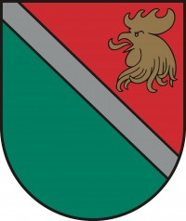  Madonas novada dome |     Pa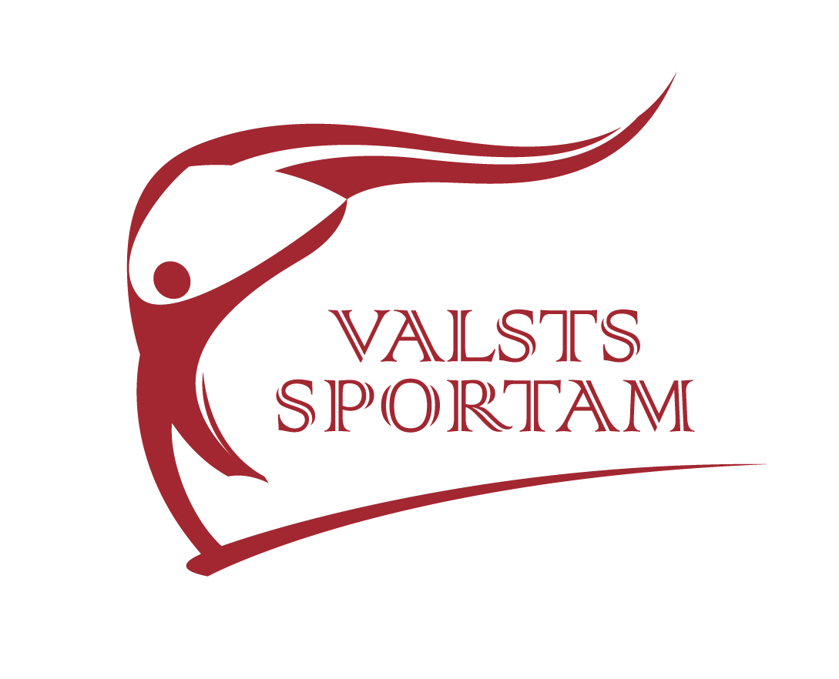sākumu līdzfinansē Latvijas Republikas Izglītības un Zinātnes ministrija


Sacensības tiks translētas tiešraidē
Lapā http://tv.sp.lv

VEIKSMĪGUS STARTUS

